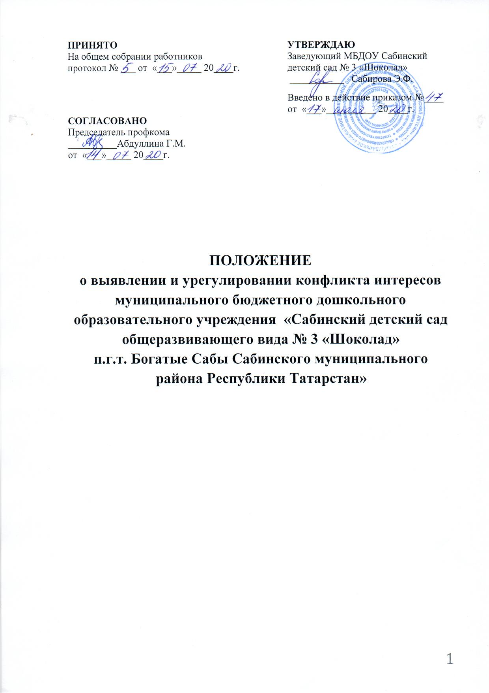
- Цели и задачи положения о конфликте интересов

  - Положение о конфликте интересов в муниципальном бюджетном дошкольном образовательном учреждении «Сабинский детский сад общеразвивающего вида № 3 «Шоколад» п.г.т. Богатые Сабы Сабинского муниципального района Республики Татарстан» (далее – Организация) разработано и утверждено с целью регулирования и предотвращения конфликта интересов в деятельности своих работников (а значит и возможных негативных последствий конфликта интересов для Организации).
  - Положение о конфликте интересов - это внутренний документ Организации, устанавливающий порядок выявления и урегулирования конфликтов интересов, возникающих у работников Организации в ходе выполнения ими трудовых обязанностей.
  - Конфликт интересов - ситуация, при которой личная заинтересованность (прямая или косвенная) работника (представителя Организации) влияет или может повлиять на надлежащее исполнение им должностных (трудовых) обязанностей и при которой возникает или может возникнуть противоречие между личной заинтересованностью работника (представителя Организации) и правами и законными интересами Учреждения, способное привести к причинению вреда правам и законным интересам, имуществу и (или) деловой репутации Организации, работником (представителем Организации) которой он является.

2. Круг лиц, попадающих под действие положения
Действие настоящего положения распространяется на всех работников Организации вне зависимости от уровня занимаемой ими должности и на физические лица, сотрудничающие с организацией на основе гражданско-правовых договоров.

3. Основные принципы управления конфликтом интересов в Организации
В основу работы по управлению конфликтом интересов в Организации положены следующие принципы:
- обязательность раскрытия сведений о реальном или потенциальном конфликте интересов;
- индивидуальное рассмотрение и оценка репутационных рисков для Учреждения при выявлении каждого конфликта интересов и его урегулирование;
- конфиденциальность процесса раскрытия сведений о конфликте интересов и процесса его урегулирования;
- соблюдение баланса интересов Организации и работника при урегулировании конфликта интересов;
- защита работника от преследования в связи с сообщением о конфликте интересов, который был своевременно раскрыт работником и урегулирован (предотвращен) . Организацией

4. Порядок раскрытия конфликта интересов работником Организации и порядок его урегулирования, в том числе возможные способы разрешения возникшего конфликта интересов
Процедура раскрытия конфликта интересов доводится до сведения всех работников Организации. Устанавливаются следующие вида раскрытия конфликта интересов, в том числе:
- раскрытие сведений о конфликте интересов при приеме на работу;
- раскрытие сведений о конфликте интересов при назначении на новую должность;
- разовое раскрытие сведений по мере возникновения ситуаций конфликта интересов.
Раскрытие сведений о конфликте интересов осуществляется в письменном виде. Может быть допустимым первоначальное раскрытие конфликта интересов в устной форме с последующей фиксацией в письменном виде. Должностным лицом, ответственным за прием сведений о возникающих (имеющихся) конфликтах интересов является директор Организации.
Организация берет на себя обязательство конфиденциального рассмотрения представленных сведений и урегулирования конфликта интересов. Поступившая информация должна быть тщательно проверена уполномоченным на это должностным лицом с целью оценки серьезности возникающих для Организации рисков и выбора наиболее подходящей формы урегулирования конфликта интересов. В итоге этой работы Организация может прийти к выводу, что ситуация, сведения о которой были представлены работником, не является конфликтом интересов и, как следствие, не нуждается в специальных способах урегулирования. Организация также может прийти к выводу, что конфликт интересов имеет место, и использовать различные способы его разрешения, в том числе:
- ограничение доступа работника к конкретной информации, которая может затрагивать личные интересы работника;
- добровольный отказ работника Организации или его отстранение (постоянное или временное) от участия в обсуждении и процессе принятия решений по вопросам, которые находятся или могут оказаться под влиянием конфликта интересов;
- пересмотр и изменение функциональных обязанностей работника;
- перевод работника на должность, предусматривающую выполнение функциональных обязанностей, не связанных с конфликтом интересов;
- отказ работника от своего личного интереса, порождающего конфликт с интересами организации;
- увольнение работника из Организации по инициативе работника.
Приведенный перечень способов разрешения конфликта интересов не является исчерпывающим. В каждом конкретном случае по договоренности Организации и работника, раскрывшего сведения о конфликте интересов, могут быть найдены иные формы его урегулирования.
При разрешении имеющегося конфликта интересов следует выбрать наиболее "мягкую" меру урегулирования из возможных с учетом существующих обстоятельств. Более жесткие меры следует использовать только в случае, когда это вызвано реальной необходимостью или в случае, если более "мягкие" меры оказались недостаточно эффективными. При принятии решения о выборе конкретного метода разрешения конфликта интересов важно учитывать значимость личного интереса работника и вероятность того, что этот личный интерес будет реализован в ущерб интересам Организации.

5. Обязанности работников в связи с раскрытием и урегулированием конфликта интересов
Положением устанавливаются следующие обязанности работников в связи с раскрытием и урегулированием конфликта интересов:
- при принятии решений по деловым вопросам и выполнении своих трудовых обязанностей руководствоваться интересами Организации - без учета своих личных интересов, интересов своих родственников и друзей;
- избегать (по возможности) ситуаций и обстоятельств, которые могут привести к конфликту интересов;
- раскрывать возникший (реальный) или потенциальный конфликт интересов;
- содействовать урегулированию возникшего конфликта интересов.

